临床执业医师考试：《答疑周刊》2019年第12期
【生理学】
1.继发性物质转运是顺浓度差的，为什么是从低浓度到高浓度？
主动转运是指细胞通过本身的耗能过程，在细胞膜上特殊蛋白质（泵）的协助下，将某些物质分子或离子经细胞膜逆浓度梯度或电位梯度转运的过程。所以继发性主动转运也是逆浓度差的。不是顺浓度差的。
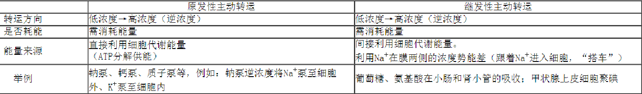
2.测肾小球滤过率的物质是？
A.肌酐
B.PAH
C.碘锐特
D.肌酸
E.菊粉
【正确答案】E
【答案解析】肾对物质的排出是通过肾小球滤过、肾小管与集合管的重吸收和分泌而完成的。因此，若某物质可自由通过肾小球滤过膜，该物质在肾小管既不被重吸收，也被不分泌，则该物质的清除率二肾小球滤过率。这种物质即为测定肾小球滤过率的理想物质，菊粉就是符合这一条件的物质。
3.关于肾脏对葡萄糖重吸收的描述，错误的是？
A.重吸收的部位仅限于近端小管
B.经过通道的易化扩散方式进行
C.需要转运蛋白
D.葡萄糖的重吸收与Na⁺的转运密切相关
E.肾糖阈的正常值为10mmol/L
【正确答案】B
【答案解析】以继发性主动转运的方式被重吸收的，而不是经通道的易化扩散进行重吸收。
在近端小管，滤过液中67%的Na⁺，Cl⁻，K⁺和水被重吸收，85%的HCO₃⁻被重吸收，葡萄糖和氨基酸被全部重吸收。所以A选项仅限近端小管是正确的。
4.请问老师钠泵的原理还是不太懂，详细解释一下？
钠钾泵又称钠泵或钠钾ATP酶，它会使细胞外的Na⁺浓度高于细胞内，当Na⁺顺着浓度差进入细胞时，会经由本体蛋白质的运载体将不易通过细胞膜的物质以共同运输的方式带入细胞。
工作原理编辑Na⁺-K⁺泵——实际上就是Na⁺-K⁺-ATP酶，存在于动植物细胞质膜上，它有大小两个亚基，大亚基催化ATP水解，小亚基是一个糖蛋白。Na⁺-K⁺-ATP酶通过磷酸化和去磷酸化过程发生构象的变化，导致与Na⁺,K⁺的亲和力发生变化，大亚基以亲Na⁺态结合Na⁺后，触发水解ATP。每水解一个ATP释放的能量输送3个Na⁺到胞外，同时摄取2个K⁺入胞，造成跨膜梯度和电位差，这对神经冲动传导尤其重要，Na⁺-K⁺泵造成的膜电位差约占整个神经膜电压的80%。若将纯化的Na⁺-K⁺泵装配在红细胞膜囊泡（血影）上，人为地增大膜两边的Na⁺,K⁺梯度到一定程度，当梯度所持有的能量大于ATP水解的化学能时，Na⁺,K⁺会反向顺浓差流过Na⁺-K⁺泵，同时合成ATP。
5.哪项不是白细胞的生理特性和功能？
A.可塑变形性
B.游走
C.趋化
D.吞噬
E.分泌
【正确答案】A
【答案解析】各类白细胞参与机体的防御功能，白细胞具有变形、游走、吞噬和分泌等特性是执行防御功能的生理基础。
什么是可塑变形性？为什么选A？
白细胞没有可塑变形性。红细胞具有可塑变形性：指正常红细胞在外力作用下具有变形能力的特性。
6.近段小管对水的重吸收是固定的，不收调节，远端小管可以收调节。但是交感神经可以刺激（调节）近段小管的重吸收水。这听着有点矛盾。不明白，希望老师讲解一下？
近端小管对水的重吸收是由于渗透作用而被动重吸收——不被调节。但是交感神经可直接刺激近端小管和髓袢（主要是近端小管）对钠离子、氯离子和水的重吸收。因为各离子的重吸收，导致渗透压发生变化。

临床执业医师考试：《答疑周刊》2019年第12期（word版下载）
〖医学教育网版权所有，转载务必注明出处，违者将追究法律责任〗

